

**比特信安数据脱敏系统**

**自动化安装及维护手册**



成都比特信安科技有限公司

目录

1. 环境准备 4

2. 系统功能结构图 4

3. 自动化安装包使用说明 5

4. 安装部署 6

4.1单机模式部署 6

4.2 spark集群部署 9

4.3挂载共享目录 10

5. 其他操作 12

5.1 修改端口 12

5.2组件卸载 13

6. 业务正常性检查流程 14

6.1 查看进程 14

6.2启停服务 16

6.3查看前台、后台服务日志 17

7. 安装过程遇到的问题及解决方法 17

**序言**

**关于我们**

成都比特信安科技有限公司是专注于数据安全治理的专业公司，致力成为中国大数据安全治理的“专业管家”，通过为用户提供贴身数据安全服务和完整的数据安全解决方案来体现公司的核心价值。

公司以大数据和数据治理发展趋势为基础，以大数据“系统安全”和“数据安全”为公司技术发展方向，面向运营商、大数据交易所、银行、军工党政单位等数据核心应用部门，提供适用、贴身、安全的数据安全治理综合解决方案。

**版权说明**

系统最终解释权归成都比特信安科技有限公司所有。

**意见反馈**

如果您对本系统有任何疑问，或者需要我们为您提供相关服务，可通过以下方式联系我们。

联系电话：028-87739516 成都比特信安科技有限公司

# 环境准备

按如下要求准备1台机器。

最低硬件环境：

* + - CPU：8核
    - 内存：16G
    - 硬盘：500G

推荐硬件环境：

* + - CPU：16核
    - 内存：32G
    - 硬盘：1T

软件运行环境：

* + - 操作系统： centos 6.0+及7.0+、 redhat 6.0+及7.0+ （安装操作系统时需提供安装系统的root的操作密码）
    - IP（该IP须与脱敏数据库网络互通）
    - 主机名（如主机名仍为系统初始主机名，应修改为自定义的主机名，可使用命令 hostnamectl set-hostname [主机名]；如已有自定义的主机名，则不用修改）
    - 软件运行环境：JRE1.8及以上版本
    - 浏览器： 谷歌 Chrome 浏览器
    - 用户（可使用root或其他用户安装）

创建用户命令

>>> useradd -m username 创建用户（ username 为需要创建的用户名）

>>> passwd username 给用户设置密码 （根据提示输入想设置的密码即可）

其他工具：

* + - WinScp或Xftp

# 系统功能结构图

基本系统：

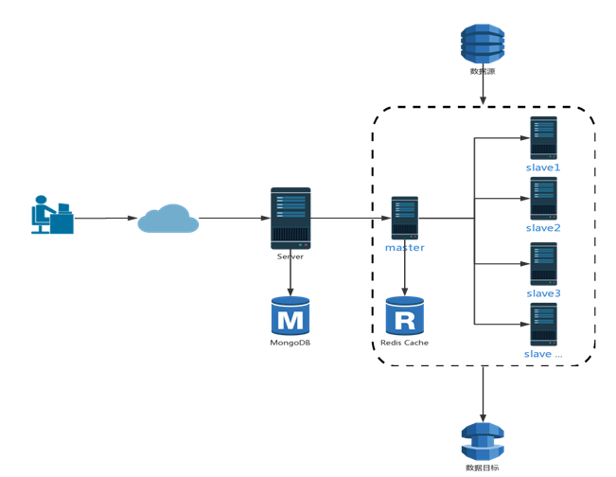

# 自动化安装包使用说明

* 使用Putty等文件传输工具将auto-install-pkg.tar.gz文件上传到安装环境（比如上传至/home）
* 进入/home目录，执行解压命令：

>>>cd /home

>>> tar -xvf auto-install-pkg.tar.gz

解压后的目录结构如下：

auto-install-pkg/

├── mask #安装命令: ./mask

├── mask.config #各组件端口配置文件

└── package #安装组件包

├── jdk8.tar.gz

├── mongodb.tar.gz

├── redis4.tar.gz

├── server.tar.gz

├── spark2x.tar.gz

└── webUI.tar.gz

# 安装部署

**说明：**

* 安装部署分为单机模式部署和集群模式部署
* 单机模式只需要进行按照“4.1单机模式部署”进行操作，集群模式需要先进行单机模式部署（作为集群的主节点），再进行“4.2spark集群部署”和“4.3挂载共享目录”。
* 单机模式部署可以使用非root用户进行操作，spark集群部署和挂载共享目录须使用root用户。
* 如单机模式部署使用非root用户，可以使用已有用户或者创建用户进行安装。

## 4.1单机模式部署

在安装前先对环境进行准备

* **注意：由于redhat6和7的命令存在差异，涉及到不同的地方都会分系统进行说明，针对相应的系统采用相应对应的命令即可。**

1. 修改主机名、配置IP、关闭防火墙、关闭SELinux，然后重启
2. 修改主机名：

* **注意：**主机名的命名规范，不能包含下划线，不能以数字开头，集群的各个节点的主机名不能有重复。例：master01
* CentOS/redhat6:

>>>vi /etc/hosts

>>>vi /etc/sysconfig/network

* CentOS/redhat7：

>>>hostnamectl set-hostname [主机名]

1. 配置IP：

>>>vi /etc/sysconfig/network-scripts/[ifcfg-eth0]（方括号中的文件名以实际情况为准）

>>>service network restart（修改文件后需重启服务才可生效）

1. 关闭防火墙：

* **说明：**由于spark执行任务时使用的是动态端口，所以建议直接关闭防火墙。
* Centos/redhat 6:

>>>service iptables stop //临时关闭防火墙

>>>chkconfig iptables off //永久关闭防火墙

>>>service iptables status //查看防火墙状态

* Centos/redhat 7:

>>>systemctl stop firewalld //临时关闭防火墙

>>>systemctl disable firewalld //永久关闭防火墙

>>>systemctl status firewalld //查看防火墙状态

1. 关闭SELinux：

>>>vi /etc/selinux/config，将SELINUX=enforcing 改为 SELINUX=disabled，重启主机生效

* **说明**：重启后可以登录查看主机名显示是否已经更改为自己设置的主机名

1. 修改/etc/hosts文件，添加IP和主机名的映射：

>>>vi /etc/hosts，添加以下内容：

[IP] [主机名]

示例：172.16.192.16 master16

1. 安装各组件
2. 将安装包上传并解压：

上传auto-install-pkg.tar.gz文件，执行解压命令：

>>>tar -xvzf auto-install-pkg.tar.gz

1. 进入解压后的目录，修改端口配置文件：（如使用默认端口则不需要进行此步骤。）注意：如需修改端口，建议只修改tomcat端口

>>>vi mask.config /下图是将tomcat端口修改为8081（若不修改端口则不执行该步骤，直接进行安装命令）

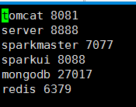

1. 进入解压后的目录，执行安装命令：

>>>cd auto-install-pkg

>>>**./mask -i /home/btxa -c all** //安装命令，其中/home/btxa是组件安装的目录。如不存在该目录，系统会自动创建。

* 注意：如出现permission denied的提示，则使用命令chmod 755 mask
* 安装单个组件（组件名称可选jdk,tomcat,mongo,server,redis,spark）：
* >>>./mask -i /home/btxa -c [组件名称]

1. 开启/停止服务：

>>>**cd /home/btxa** //进入安装后的目录

注意：如修改了端口，则需要先执行

>>>./mask alterPort #会有一个确认的操作，按照提示操作即可。（若不修改端口则不执行该步骤，直接加载环境变量即可

>>>source maskEnv //加载环境变量

>>>./mask start all //开启所有服务

>>>./mask start [组件名称] //开启指定服务，多个组件名称之间用逗号隔开，如开启tomcat，server

>>>./mask start tomcat，server

>>>./mask stop all //停止所有服务

>>>./mask stop [组件名称] //停止指定服务

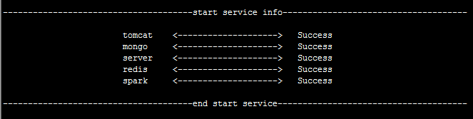

**安装完并启动服务后，即可进入系统页面，地址为：http://[IP]:8080/index.html**

## 4.2 spark集群部署

* **说明：**集群部署须在主节点部署完成后进行，且只能使用root用户进行部署。**主节点部署方式按照4.1单机模式部署方式操作即可**。
* 进行集群安装时，每个子节点也要进行第1步的准备工作。

1. 修改主机名、配置IP、关闭防火墙、关闭SELinux，然后重启
2. 修改主机名：

* **注意：**主机名的命名规范，不能包含下划线，不能以数字开头，集群的各个节点的主机名不能有重复。例：master01
* CentOS/redhat6:

>>>vi /etc/hosts

>>>vi /etc/sysconfig/network

* CentOS/redhat7：

>>>hostnamectl set-hostname [主机名]

2）配置IP：

>>>vi /etc/sysconfig/network-scripts/[ifcfg-eth0]（方括号中的文件名以实际情况为准）

>>>service network restart（修改文件后需重启服务才可生效）

3）关闭防火墙：

* **说明：**由于spark执行任务时使用的是动态端口，所以建议直接关闭防火墙。
* Centos/redhat 6:

>>>service iptables stop //临时关闭防火墙

>>>chkconfig iptables off //永久关闭防火墙

>>>service iptables status //查看防火墙状态

* Centos/redhat 7:

>>>systemctl stop firewalld //临时关闭防火墙

>>>systemctl disable firewalld //永久关闭防火墙

>>>systemctl status firewalld //查看防火墙状态

4）关闭SELinux：

>>>vi /etc/selinux/config，将SELINUX=enforcing 改为 SELINUX=disabled，重启主机生效

* **说明**：重启后可以登录查看主机名显示是否已经更改为自己设置的主机名

5）修改/etc/hosts文件，添加IP和主机名的映射：

>>>vi /etc/hosts，添加以下内容：

[IP] [主机名]

示例：172.16.192.16 master16

2.在主节点按以下步骤进行：

>>>cd /home/btxa //进入安装后的目录

>>>./mask addworker //执行添加子节点的命令

接下来按照系统提示进行操作：

输入当前节点的root密码

输入要安装的子节点的IP

输入要安装的子节点的主机名

输入子节点的root密码

对以上信息进行确认

至此，这个子节点就部署完成了，如果要继续添加子节点，则重复以上的操作。

## 4.3挂载共享目录

**说明：1、当进行库到文件、文件到文件脱敏操作时，由于是分布式处理，需要通过共享目录的方式来为各个spark节点并发读写文件。**

**CentOS/Redhat7系统：**

* 安装服务（所有节点均需要执行，已安装则跳过该步骤）：

>>>yum install  nfs-utils rpcbind

**如不能使用yum命令，则上传安装包，手动执行安装命令：**

>>>rpm -ivh nfs-utils-1.3.0-0.33.el7.x86_64.rpm rpcbind-0.2.0-38.el7.x86_64.rpm

* 在主节点中修改/etc/exports文件：

>>>vi /etc/exports，在文件中加入：

/home/btxa/conf *(rw,sync)

* 修改/etc/sysconfig/nfs文件

>>>vi /etc/sysconfig/nfs,添加配置：

RPCNFSDARGS="-N 2 -N 3"

RPCNFSDARGS="-N 4"

* 重启rpcbind服务（所有节点均需要执行）

>>>systemctl restart rpcbind

* 重启nfs共享服务（所有节点均需要执行）

>>>systemctl restart nfs

**CentOS/Redhat 6系统：**

* 安装服务（所有节点均需要执行，已安装则跳过该步骤）：

>>>yum install  nfs-utils rpcbind

* 在主节点中修改/etc/exports文件，加入：

/home/btxa/conf *(rw,sync)

* 修改/etc/sysconfig/nfs文件，将标红的两行前面#号去掉

# Turn off v2 and v3 protocol support

#RPCNFSDARGS="-N 2 -N 3"

# Turn off v4 protocol support

#RPCNFSDARGS="-N 4"

* 重启rpcbind服务（所有节点均需要执行）

>>>service rpcbind restart

* 重启nfs共享服务（所有节点均需要执行）

>>>service nfs restart

**以上步骤在不同操作系统会有差异，下面的挂载操作在每个操作系统中都一致。**

* 在每个子节点中创建挂载目录

>>>mkdir /home/btxa/conf

* 修改主节点的/home/btxa/server/service.sh文件

如下图所示，在service.sh文件中的“start(){”后面添加挂载命令，命令示范为（**要将每个子节点的挂载命令添加到这里**）：

**nohup ssh slave1 "mount -t nfs master:/home/btxa/conf /home/btxa/conf" > /dev/null 2>&1 &**

其中，slave1为子节点主机名，master为主节点主机名，/home/btxa/conf为要挂载的路径。

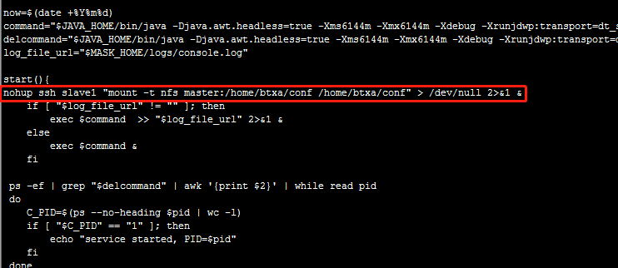

**以上步骤完成后，在主节点重启所有服务，查看每个服务是否都已开启。**

# 其他操作

## 5.1 修改端口

系统各个服务端口默认如下：

|  |  |
| --- | --- |
| **服务名称** | **端口号** |
| tomcat | 8080 |
| server | 8888 |
| sparkmaster | 7077 |
| sparkui | 8088 |
| mongodb | 27017 |
| redis | 6379 |

如果需要修改端口，则按如下步骤操作：（如需修改端口，建议只修改tomcat端口，不建议修改其他组件端口）

* 修改端口配置文件：

>>>cd /home/btxa/conf

>>>vi mask.config #修改对应的端口号并保存文件

* 执行修改端口命令：

>>>cd /home/btxa

>>>./mask alterPort #会有一个确认的操作，按照提示操作即可

**注意：**用mask命令启停服务时是从mask.config中获取端口号，所以请不要随意修改mask.config文件，修改后请执行修改端口的命令，以使各组件的端口号与该配置文件中的值保持一致。

## 5.2组件卸载

* 进入安装目录：

>>>cd /home/btxa

* 卸载所有组件：

>>>./mask remove all

* 组件单独卸载：

>>>./mask remove [组件名称]

**注意：**如卸载时遇到如图所示问题，则先在安装目录（如本文的/home/btxa）下执行source maskEnv，然后再执行卸载命令。

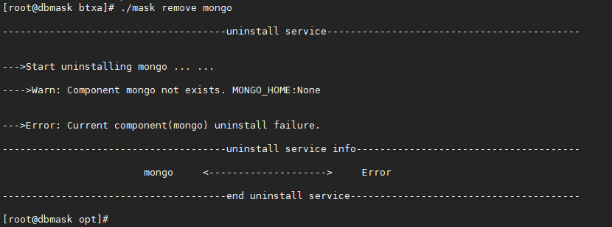

# 业务正常性检查流程

## 6.1 查看进程

检查主节点各应用进程及端口是否开启，如下表所示

**注意：**

1. **使用./mask status命令查看服务状态：**

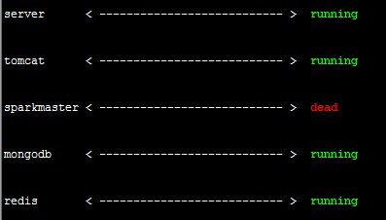

1. **使用jps前，先执行source /home/btxa/maskEnv，执行jps后正常情况下的状态如图4.1-1所示。**
2. **子节点只运行spark的进程，可以通过spark的webui页面方便地查看spark的各个子节点worker的进程，URL地址为：http://[主节点IP]:8088，如图4.1-2所示。**

|  |  |  |  |  |  |
| --- | --- | --- | --- | --- | --- |
| 主机名 | 进程名 | 进程查看方式 | 端口 | 端口查看方式 | 描述 |
| Master | Bootstrap | jps | 8080 | lsof -i:8080或  netstat -apn | grep 8080 | 前台进程 |
| DataMaskServer | jps | 8888 | lsof -i: 8888 或  netstat -apn | grep 8888 | 后台进程 |
| Master | jps或spark_UI页面查看 |  |  | Spark进程 |
| mongod | ps -aux | grep mongod | 27017 | lsof -i:27017或  netstat -apn | grep 27017 | mongoDB 进程 |
| redis-server | ps -aux | grep redis | 6379 | lsof -i: 6379或  netstat -apn | grep 6379 | Redis进程 |
| Slave1 | Worker | jps或spark_UI页面查看 |  |  | Spark进程 |
| Slave2 | Worker | jps或spark_UI页面查看 |  |  | Spark进程 |
| Slave3 | Worker | jps或spark_UI页面查看 |  |  | Spark进程 |

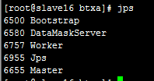

图4.1-1 在主节点执行jps命令后显示的各组件进程

**注意：其中的worker在主节点为非必须进程，其他进程为必须项。**

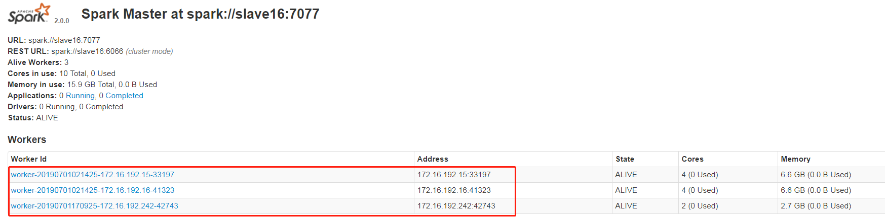

图4.1-2 spark_UI界面查看各个worker进程状态

## 6.2启停服务

1. 使用mask命令启停

启动所有服务：/home/btxa/mask start all

停止所有服务：/home/btxa/mask stop all

如需启停指定的服务，将命令中的all替换为服务名，多个服务名以逗号隔开，所有服务名为：**tomcat,server,spark,redis,mongo**

1. 手动启停

手动启停各服务的方式见下表：

|  |  |  |  |
| --- | --- | --- | --- |
| 主机名 | 进程名 | 启停方式 | 描述 |
| Master | Bootstrap | cd /home/btxa/webUI/tomcat/bin/  启动：sh catalina.sh start  停止：sh catalina.sh stop | 前台进程 |
| DataMaskServer | cd /home/btxa/server/  启动：sh service.sh stop  停止：sh service.sh start | 后台进程 |
| Spark | cd /home/btxa/spark2x/sbin  启动：sh start-all.sh  停止：sh stop-all.sh | Spark进程 |
| mongod | cd /opt/mongodb/bin/  启动：./mongod -dbpath=../data --fork --port 27017 --logpath=../logs --logappend --auth  停止: kill mongodb进程号 | mongoDB 进程 |
| redis-server | cd ~redis-4.0.1/src  启动：service redisd start  停止：kill redis进程号 | Redis进程 |
| Slave1 | Worker | 进程启动与停止依赖于Master进程 | Spark进程 |
| Slave2 | Worker | 进程启动与停止依赖于Master进程 | Spark进程 |
| Slave3 | Worker | 进程启动与停止依赖于Master进程 | Spark进程 |

## 6.3查看前台、后台服务日志

前台日志:

/home/btxa/webUI/tomcat/logs/btxasdm.log

后台日志:

/home/btxa/server/logs/btxa_all.log

/home/btxa/server/logs/btxa_server.logs

/home/btxa/server/logs/btxa_request.log(向前台发请求)

/home/btxa/server/logs/task-前台任务ID.log

Spark日志：

/home/btxa/spark2x/logs （spark启动日志）

/home/btxa/spark2x/work/app-任务日志ID(可通过**http://[主节点IP]:8088查看任务名和任务ID的对应关系）**

# 安装过程遇到的问题及解决方法

1. server启动失败，且在前台页面创建任务的资源配置页面中，出现如图所示错误信息：

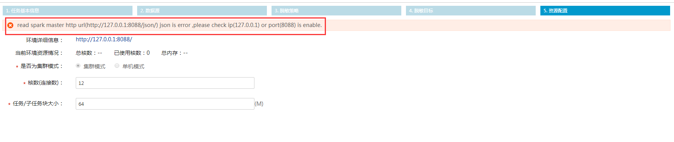

**解决办法：**这是由于服务器环境未安装wget，运行命令：yum install wget即可解决问题。

1. 服务启动失败，且有如图所示错误信息：

C:\Users\btxa\AppData\Local\Temp\1539245727(1).png

**解决办法：**使用 ping [主机名] 命令，如不能ping通，则为主机名设置错误，查看主机名是否符合命名规范（如不能以数字开头等），如不符合规范则修改主机名。